Los nuevos comandos para carga de arena remota se van a agregar en la pantalla:

RMH / TRANSPORTES – Se verá de la siguiente manera

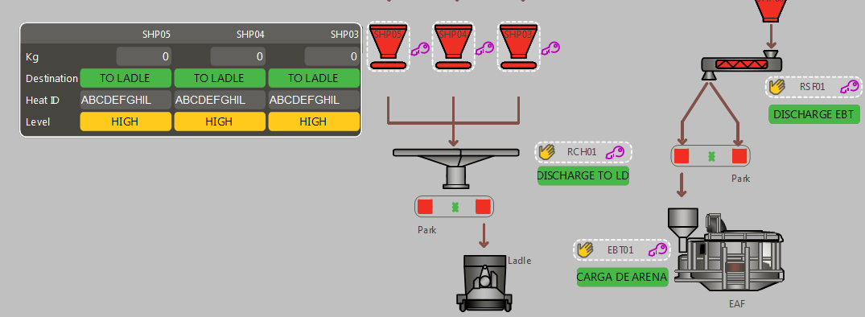

Imagen - Tolva en posición de Carga

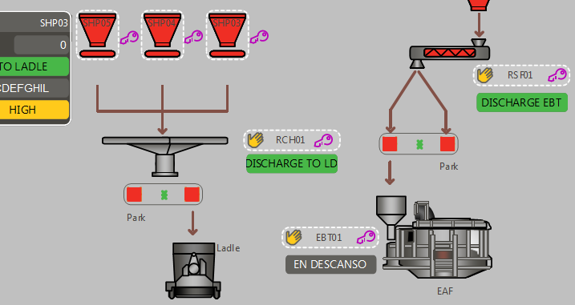

1\*

Imagen - Tolva en posición de descarga

1\* Sobre las etiquetas se podrá hacer click para activar la ventana emergente.

Solapas de la ventana emergente

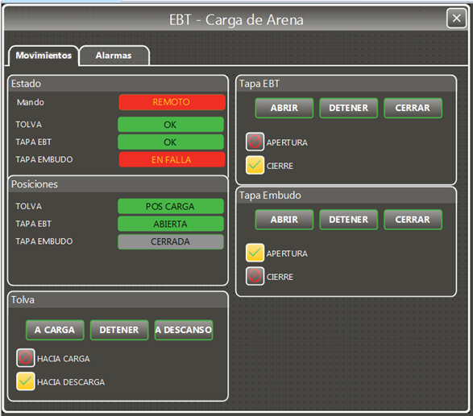

Imagen - Solapa de movimientos

Se pueden ver, en la imagen 3, tanto si están en falla, en la posición en que se encuentran los movimientos y si están o no habilitados para realizar los movimientos.

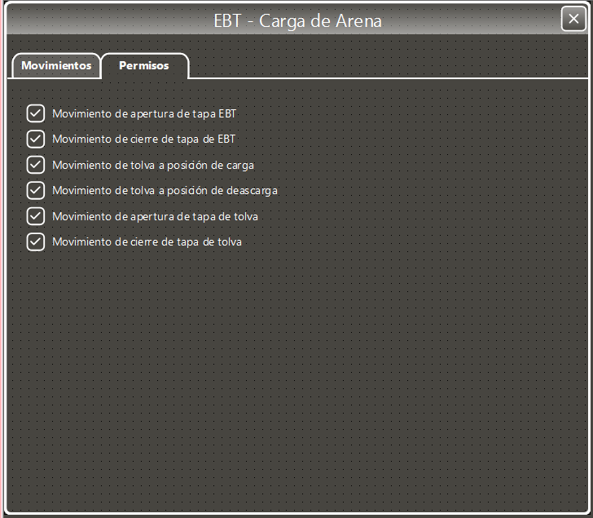

Imagen - Solapa de enclavamientos